令和 年 月 改定

介護支援専門員のための災害時対応
事業継続計画(BCP)

△△△△法人 ○○○会

○○○○居宅介護支援事業所

令和 年 月

事 業 継 続 計 画 目次

１ 計画の目標 ・・・・・・・・・・・・・・・・・・・・・・・・・・・・２
２ 計画の基本方針 ・・・・・・・・・・・・・・・・・・・・・・・・・・２
３ 平常時から利用者の災害対策に向けたシートを作成(見直し）する ・・・・２
４ 職員教育と訓練 ・・・・・・・・・・・・・・・・・・・・・・・・・・・・５
５ 地域への移動手段と電源確保・・・・・・・・・・・・・・・・・・・・・５
６ 利用者や家族、職員間、関係機関との連絡体制の確立・・・・・・・・・・６
７ 計画の見直しと改善 ・・・・・・・・・・・・・・・・・・・・・・・・７
８ 優先業務の抽出 ・・・・・・・・・・・・・・・・・・・・・・・・・・７
９ 被災時期における対応(平常時からの対応)・・・・・・・・・・・・・・・９
（１）平常時から準備しておくこと(介護支援専門員・事業所) ・・・・・・１０
（２）発災当日～３日目 応急期(介護支援専門員・事業所) ・・・・・・・１１
（３）発災４日目～１ヵ月 応急期～復旧期(介護支援専門員・事業所) ・・１２
（４）発災１ヵ月～２,３年 復旧期～復興期(介護支援専門員・事業所)・・１３
10 「南海トラフ地震に関連する情報」の運用について ・・・・・・・・・１３
11 防災気象情報と警戒レベルとの対応について ・・・・・・・・・１４
12 土砂災害・風水害による高齢者等の避難準備・避難開始について ・・・・１４
13 計画別紙・チェックリストほか ・・・・・・・・・・・・・・・・・・・１６

１ 計画の目標
１ 災害発生時における利用者の安全を守るとともに職員の安全も守る。
被災した利用者の生活を守るために、まずは職員の家族を含めた安全対策を行う。
２ 災害発生後も途切れることなく、サービスを安定的に提供する。
災害時であっても、利用者が自立した生活ができるように支援するという介護支援専門員の仕事は変わらない。早期の対応が必要とされる業務（非常時優先業務）を適切に実施する体制を確保するために、必要な資源（人員、設備、資機材等）や対策を事前に定めて災害発生後の業務継続に万全を期すことを目指す。
３ 平常時から地域の多職種連携や住民の助け合いの強化を目指していく。
利用者を含めた家族や地域の関係者と平常時から災害時の課題や対応方法を共有するネットワーク体制づくりの推進役となる。
△△△△法人○○○会 理事長 ○○○○

２ 計画の基本方針
災害発生時には次の方針に基づき業務を継続する。
（１）自分の命も含めて人命の保護を最優先する。
利用者、職員の生命や生活を保護、維持するための業務を最優先業務とする。
（２）安全確保を図り、業務資源の復旧状況に応じて、順次、早期に再開を目指す。
(３) 平常時から利用者ごとの災害時の課題に向けた対策を行っておき、災害発生時には優先順位の高い人から安否確認を行うなど必要な支援を行っていく。
（４）余力のある場合には近隣住民や事業所への協力に当たる。

３ 平常時からの利用者の災害対策に向けたシートを作成（災害時ケアマネジメント）する
事業所は、下記のことについて取り組み(見直し)を行っていく。
（１）事業所の管理者は、職員に対し担当する利用者の状態や必要に応じ、災害時リスク・アセスメントシート（課題・対応策整理票）の作成し、災害時の課題や対策をケアプランに位置付けて、本人を含めた関係者との話し合いを行い、情報を共有させる。
（２）事業所の管理者は、事業所ごとに災害時利用者一覧表（安否確認優先順位）を整備しや必要に応じ急変時及び災害時台帳、その他の活用できるシート（非常持ち出し品チェックリストや安心カード）を整備し、定期的に見直しを行っていく。

平常時からの利用者の災害対策（災害時ケアマネジメント）に向けたシートを活用する目的
□ 大規模震災時に利用者にどのような問題が起こるのか、どのような対策が必要なのかを知る
・ 災害時リスク・アセスメントシート（課題・対応策整理票）
□ もし私が被災した時に私が担当する利用者を事業所や地域で支える
・ 災害時利用者一覧表（安否確認優先順位）
・ 急変時及び災害時台帳 ・ 安心カード

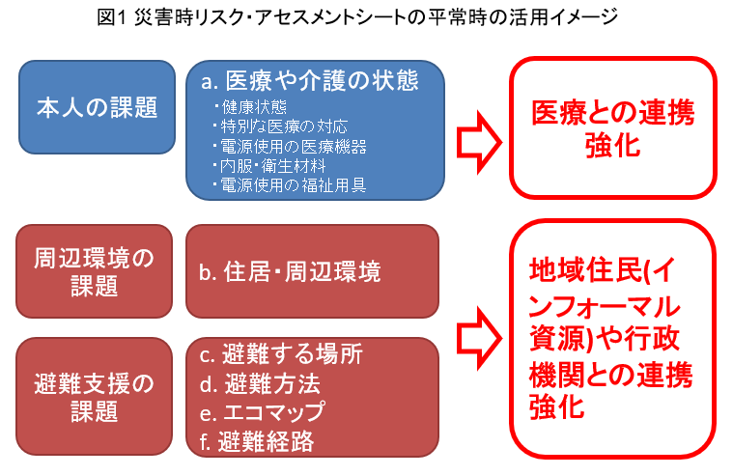

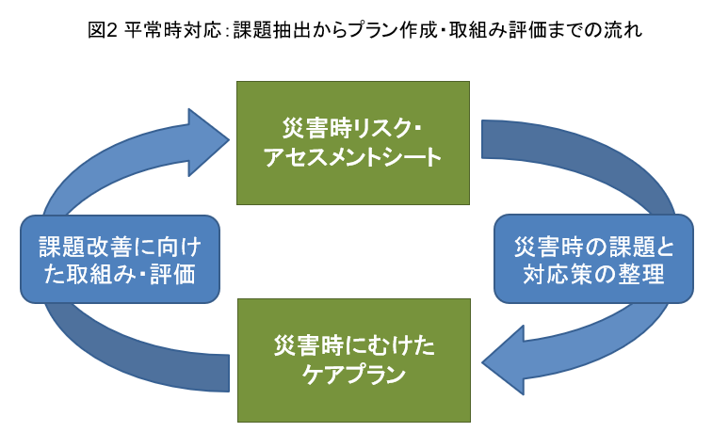

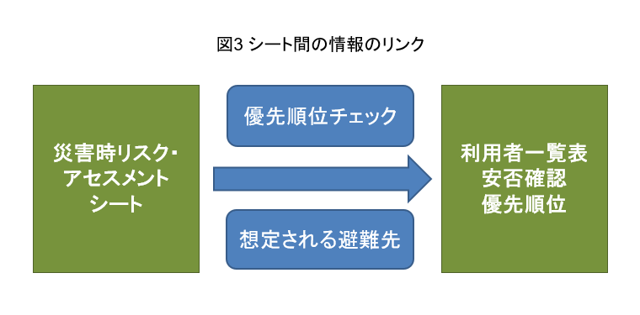
（３）災害対策に向けて活用するシートの目的や担当者、作成（災害時ケアマネジメント）の時期
災害時ケアマネジメントシートの種類
・ 災害時リスク・アセスメントシート（課題・対応策整理票）（別紙1）・記入の仕方（別紙2）
・ 災害時利用者一覧表（安否確認優先順位）（別紙3）・記入の仕方（別紙4）
・ 急変時及び災害時台帳（別紙5）
・ 安心カード（別紙6）
・ 非常用持ち出し品チェックリスト（別紙7）
シート | 目的 | 作成者 | 時期(見直し)
災害時リスク・アセスメントシート(課題・対応策整理票) | 災害時の課題を個々に整理し、医療連携や住居対策、避難支援等を検討しケアプランに反映する。また、安否確認の優先順位について判断する。 | 担当ケアマネジャーが作成 | ｹｱﾌﾟﾗﾝ作成時  状態等変化時
災害時利用者一覧表(安否確認優先順位) | 優先的に非難が必要となる利用者や安否確認を優先する利用者の情報を共有し、発災時の混乱を最小限にする。 | 担当ケアマネシジャーが作成  管理者が管理 | 年 回  （ 月、月）
急変時及び災害時台帳 | 急変時及び災害時に関係機関や避難等への発災時の情報提供として活用する。事業所と本人宅に保管しておく。 | 担当ケアマネジャーが作成  管理者が管理 | ｹｱﾌﾟﾗﾝ作成時  状態等変化時
安心カード | 急変時及び災害時に関係機関への連絡先確認として活用する。事業所と本人宅に保管しておく。 | 担当ケアマネジャーが作成  管理者が管理 | ｹｱﾌﾟﾗﾝ作成時  状態等変化時
非常用持ち出し品チェックリスト | 利用者が避難する際に持参した方がよいと思われる非常用の持ち出し品チェックリスト。事業所と本人宅に保管しておく。 | 担当ケアマネジャーが協力し、  利用者が作成 | ｹｱﾌﾟﾗﾝ作成時  状態等変化時

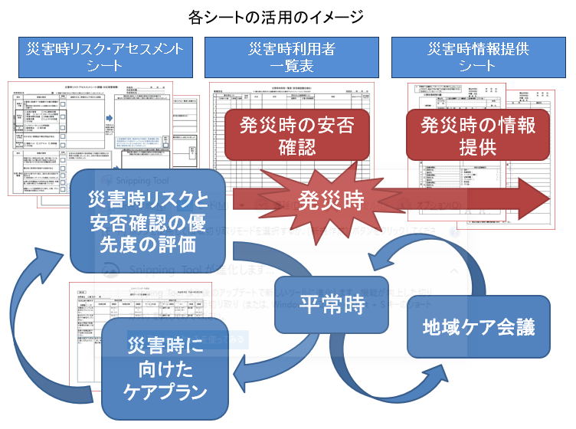

４ 職員教育と訓練
職員への教育と訓練は、下記により実施する。
区分 | 項目 | 目標 | 対象者 | 時期等
研修 | 災害について  （一般的知識）  事業継続計画の研修 | 想定される災害知識の習得  家庭での防災対策  計画の理解、シートの作成に向けた研修、連絡方法の周知 | 初任者 | 月
研修  演習 | 災害時ケアマネジメントの研修 | 利用者一覧表や優先順位の高い利用者の情報共有  職員間の連絡方法の訓練 | 全員 | 月
訓練 | 災害時机上訓練 | 発災時の模擬訓練。多職種連携・災害時ネットワーク構築の強化。 | 全員 | 年に１度
 | 消防が実施する研修会に参加 | 消火器や消火栓を使った訓練を行う。 | 全員 | 母体施設の計画に準ずる。
 | 救命救急訓練 | 応急処置（救急救命法・AED操作）について学ぶ。 | 全員

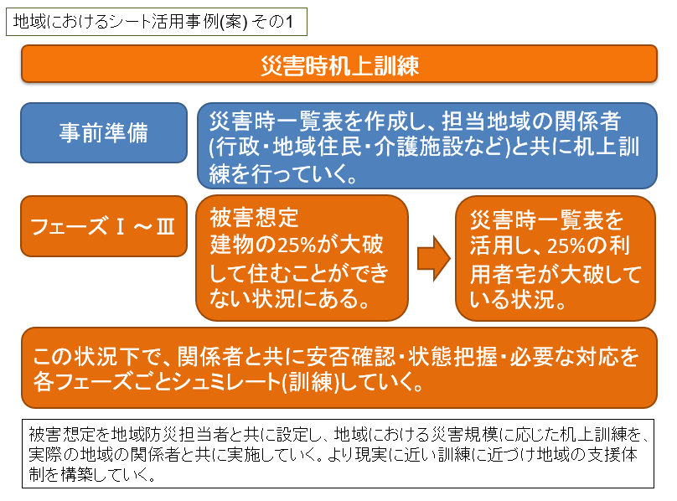

５ 地域への移動手段や電源確保
自動車での移動が困難な場合が想定されるため、自転車やバイク等の移動手段を確保しておく。
燃料補充等(車両の場合はガソリンを半分以下にさせない)も行う。
車両シガーソケットからの電源確保を可能とする。

６ 利用者や家族、職員間、関係機関との連絡体制の確立
（１）利用者や家族との連絡体制
緊急時の連絡先など、ケアプラン１票に記載し、関係者へ事前に共有しておく。
利用者や家族からも早期に連絡がとれる連絡先(携帯番号・メールアドレス・家族の職場連絡先など)を可能な限り、平常時から確認しておく。
(２) 職員間や関係者との連絡体制
自宅・携帯番号・メールアドレス等を記した緊急連絡網の作成のほか、災害用伝言ダイヤルの使用の活用、一斉に情報伝達ができる携帯アプリやＳＮＳ等、緊急時に早急に連絡できる手段を可能な限り、平常時から確立し使用しておく。
(３) 市町や地域包括支援センター及び関係機関(支部事務局)との連絡体制
利用者の安全の確保を第一に必要な応急措置等を取った後に、被害の状況や必要な支援について、市町や地域包括支援センター及び関係機関とあらかじめ決めておいた情報伝達手段により連絡をとる必要がある。事前に下記のような連絡内容や取り決めをしておく必要がある。

※ 市町・地域包括支援センター及び関係機関(支部事務局)との連絡方法の例
方 法 | メール又はＦＡＸ
様 式 例 | 日本介護支援専門員協会で使用している「災害初動期の状況報告シート」を活用  ※ 参考資料1 日本介護支援専門員協会作成「災害初動期の状況報告シート」  の記入例や報告の流れなどを参考とする。
時 期 | 応急措置や避難等の必要な措置や手段を講じた後  （県や市町から必要に応じてメールで、市町への報告を依頼される場合がある。）

※ 連絡の内容や取り決めの例
被害が発生  した場合 | 地震等により、次のような被害が発生した場合は、応急措置や避難等必要な手段を講じた後に、被害の内容を連絡してください。  ① 災害の内容 ② 介護支援専門員の被災状況 ③ 支部事務局機能の被災状況  ④ 報告対象地域の被災状況 (1ライフラインの支障、2地域の高齢者の安否確認、3 地域包括支援センターの運営状況、4 事業所・施設の運営状況  ⑤ 避難所の設置  ※ 確認中も含め、けが等の程度にかかわらず連絡する。
大規模な地  震が発生し  た場合 | 「施設の所在市町内で震度５強以上」又は「県内で震度６弱以上」の大規模な地震が発生した場合は、応急措置や避難等必要な手段を講じた後に、被害がない時も連絡する。

７ 計画の見直しと改善
事業継続計画（ＢＣＰ）を一層の現実的な計画とするため、訓練の結果を反映させ、また、情報の収集、各機関との連携の強化を図り、年に１回以上の見直しをはかるとともに、修正点など来年度の研修において職員に周知する。

８ 優先業務の抽出
（１）発生直後の業務
業 務 | 実 施 内 容 | 必 要 資 源
火災対応、避難誘導 | 消防計画による。 | 在所職員
災害や周辺被害の情報収集 | 発生後直ちに確認。 | ラジオ、携帯電話等の災害情報アプリ
建物・敷地等の安全確認  物的被害状況確認・人的被害状況  代替措置の決定 | 発生後直ちに確認。  被害箇所は写真をとること。 | 在所職員  報告書（別紙10）
電気、上下水道、ガス、通信、消防、空調、ボイラー設備等の被害確認  代替措置の決定 | 発生後直ちに確認。  被害箇所は写真をとること。 | 在所職員  報告書（別紙10）
周辺環境の安全確認・被害・道路使用の状況の確認 | 身の回りの安全が確認できた後に確認する。 | 自転車やバイク

（２）支援・介護業務ほかの継続する優先業務
職員数 | 出勤30%  （発災後６時間） | 出勤50% | 出勤70% | 出勤90%
業務  基準 | 通常業務は行わない。優先順位の高い者から安否確認を行う。 | 優先順位の高い者から安否確認を行う。  通常業務の一部休止 | 優先順位の高い者から安否確認を行う。  通常業務に近づける。 | 優先順位の高い者から安否確認を行う。  ほぼ通常業務どおり。
新規  相談 | 休止 | 相談内容に応じて | 通常業務に近づける。 | ほぼ通常業務どおり。

９ 発災時期における対応（災害発生直前からの対応）
時期 | 被災地の介護支援専門員 | 地域の  介護支援  専門員組織 | 都道府県の  介護支援  専門員組織 | 日本  介護支援  専門員組織
平常時 | ♦自分自身の安全確保の具体的方策を講じる。  →地域の方や災害対策窓口、地域包括支援センター  等との連携や防災情報、避難場所等の確認  →災害時に向けたケアプランの作成  ・電源を必要とする器械や器具（酸素吸入、人工呼吸器、  淡の吸引器等）を使用している利用者の場合、停電時 にはどういう対応をするのか主治医等と話し合いをして掲載。  ・緊急連絡先、電話番号、想定される避難場所等を記載  ・利用者の安否確認の優先順位をつけた一覧表を作成  ・事業所のマニュアルの確認 | ・地域、市町村、医療機関、地域包括支援センター、関係団体との  連携及び情報収集  ・地域への介護支援専門員への本マニュアルの周知  ・サービス提供  困難時に対応  できるよう  ネットワークの  構築 | 災害時対応の  研修会・訓練等の開催
当 日  発 災  発災当日  ～3日間  (応急期) | 発災前  →安全確認  ・災害（風水害）の兆候が認められたら、利用者の  安全性の確認を開始  →避難行動支援者の確保  ・家族、地域、血縁で支援者を確保  ・連絡がつかない場合は、防災関係者（行政、消防、  警察等）に連絡することも視野に入れる  ・施設全体で避難する必要があるかどうかの検討を行い、必要とあれば実施  発災後  →災害状況の確認  ・自分、家族の安否確認  ・組織の被災状況の確認  ・まわりの状況の確認始 | ・災害状況の確認  及び情報提供  ・地域包括支援  センター等への連絡、情報交換 | ★現地対策  本部の設置  ・緊急入所の  受入所等の  情報収集と  提供  ・必要時、会員や有志に呼びかけて現地に派遣する  ・規模が大きい時は災害支援本部への協力要請  ・災害地の  要望や提言を  まとめ、日本  介護支援専門  員協会に報告 | ★災害支援  本部の設置  ・現地対策  本部と連絡をとりニーズの  確認と調整  ・被災地の状況を国に情報  提供  ・特例措置等について国と  調整
→利用者の安否確認
※医療器具装着等優先順位を考慮
①生存確認
②身体の状況確認
③生活環境の確認
④今いる場所で以前の生活が続けられるのか判断
⑤ケアプラン（サービス）の継続及び変更の
必要性
⑥救急対応の必要性の確認
⑦緊急入院・入院先の選定
→医療依存度の高い人の対応
→緊急入院・入所が必要な人の対応
発災4日目  ～1ヶ月  (応急期～復旧期)  発災1ヶ月～2，3年  (復旧～復興へ) | →避難所等避難先での生活の支援  ・定期的に安否確認を実施  ・地域ｻｰﾋﾞｽの再建を確認しつつ、ｻｰﾋﾞｽ利用を再開  ・生活不活発病を予防  こころのケア  ・口腔ケアを実施  →仮設住宅等の支援  ・仮設住宅等の解消に向けて、行政担当者と連絡を  とりながら生活再建への方法を模索  →生活再建の支援  ・地域に戻った利用者のモニタリングを実施  ・災害公営復興住宅に入居した人への集中的な見守りを  実施
※ 一般社団法人日本介護支援専門員協会「【改訂版】災害対応マニュアル」より
（１）平常時から準備しておくこと（介護支援専門員・事業所）
◆自分自身の安全確保の具体的方策を講じる
- 地域の方たちとの連携
要援護者において、災害発生時に最も重要となるのは、近隣住民の地域住民等の地域における支援活動です。日常の業務において、担当している利用者の地区の民生委員や町内会長等へのあいさつを行い、そして緊急時には遠慮無く連絡ができるといった顔の見える関係作りが大切です。
可能であれば、民生委員や町内会など連絡先及び利用者家族の携帯電話番号等の緊急連絡先などを複数把握しておくと良いでしょう。
- 利用者が暮らす地域の防災情報の確認
自分が担当している利用者の被災時の避難場所などを含め、地域の防災情報を行政の災害対策窓口、地域包括支援センター等の窓口及び町内会長等から確認しておくと良いでしょう。これからの活動を通じ、いざという時にどこと連絡をとればよいのかが把握できることにもつながります。
- 避難場所等の情報の共有
ア：利用者が被災した場合に想定される避難所、避難経路、避難方法を利用者本人や家族等とも
確認し合い、その旨を家の電話のそば等に貼っておくと良いでしょう。
また、利用者の個別ファイルにも入れておきましょう（高齢者世帯、一人暮らしの方は必須です）。
イ：医療依存度の高い利用者や重度の要介護状態の人の避難方法等及び福祉避難所となりえ場所について行政に確認し、本人家族、サービス事業者等共有しておくことが大切です。

- 利用者台帳等の整理
ア：利用者の一覧名簿は作成してありますか？
被災した場合、ライフラインの断絶により一時的にパソコンも印刷機もファクシミリも使用でき
なくなりますので、最新情報を紙に出力しておくことが必要です。
これは、緊急時に地域包括支援センター等との情報共有を行う際にも必要になってきます。
イ：利用者一覧の中に、災害発生時、優先的に安否確認が必要な担当ケースがわかるようになっていますか？
災害時要援護者登録制度に登録しているかどうかの確認、登録していなければ登録するように勧
めましょう。特に、要介護3以上の居宅で生活する者や認知高齢者、一人暮らし及び高齢者のみ
の世帯には必要な制度です。（日中、一人暮らし、高齢者世帯含む）
ウ：担当ケースのファイルには住宅の地図や緊急時の連絡先、主治医などの状票を常に入れてあり
ますか？担当ではない介護支援専門委員が見ても、利用者の基本情報がわかりやすいケース台帳を作成しておきましょう。また、医療依存度の高い個々の利用者の受け入れ先をケアプラン作成時に記入しておきましょう。

- ケアプランの作成
アセスメントの情報（課題分析項目に基づくもの）ケアプランをファイル化しておき、服薬情報等や必要なサービスが迅速に確認できるようにしておきましょう。特に病気によっては、服薬をしないことで症状が悪化（例：パーキンソンなど）してしまうことがあるので、常に持つバックなどにいくつか薬を入れておくなど利用者や家族と話しあっておくことも良いでしょう。
また、特別な処置が必要な利用者の場合には、そのこともわかる内容を書いたものもファイルの中に入れておくと良いでしょう。

- 職員間の連絡方法の取り決め
ア：事業所職員ならびに職員家族の被災状況を確認し、事業継続がどの程度可能か見極めるためには、いざとなった時の職員間の連絡方法を定めることが有効です。
イ：被害が甚大で連絡手段が機能しない災害の場合には、自発参集（例：震度5以上の揺れがあり、連絡が取れない場合は、事業所もしくは別に定められた場合に自発的に集合する）などの取り決めをしておく必要があります。
ウ：介護支援専門員として、いざとなったときに、どのような避難行動支援が可能か普段から話し合っておく必要があります。
エ：人的被害、建物被害、ライフライン被害などあった場合は、それをとりまとめ、地域包括支援センター等の関係機関に報告することを皆で共有しておきましょう。

- サービス提供困難時の対応
小規模事業所等の介護支援専門員自身が被災し、サービス提供が困難になった場合には、責任
をもって利用者に対応できる体制を考えておきましょう。

- 避難行動支援
認知症の方は環境の大きな変化がおこるとダメージを受けやすいので、特に対応についての配慮必要になります。
※ 以上、一般社団法人日本介護支援専門員協会「【改訂版】災害対応マニュアル」より

避難場所について【例：沼津市】
◆ 避難地
津波危険地域や山・崖崩れ危険地域の方が、東海地震警戒宣言が発令された場合などに、自分の身を守るためにあらかじめ避難するための場所です。沼津市では、グランドなど野外の広い場所を指定し、市の職員を配置しています。(注意) 地震発生までに時間的余裕がある場合には、津波からの避難のため、さらに沿岸から離れた避難地等へ逃げることが重要です。また、突発地震に伴う津波からの緊急避難は、津波避難ビルや津波避難経路等を利用して「少しでも早く、少しでも高いところ」へ避難する。
◆ 避難所
地震や津波などの災害発生後、自宅が被災し生活することができない人が避難生活をする場所で、主に学校等の公共施設です。運営は自主防災組織が中心となり、生活の場を提供するほか、給食、給水、情報の提供などの機能があります。
◆ 福祉避難所
市町村が、震災時に、自宅や避難所での生活が困難で、医療や介護などのサービスを必要とする人を一時的に受け入れ、保護するための施設で、社会福祉施設や地域センターなどが指定される。
◆求められる「避難所」像
避難所は各市町村の地域防災計画において、あらかじめ指定し、住民に周知しておく必要があるが、指定基準については以下のとおりとなっている。
ア 避難所は、原則として、町会（または自治会）または学区を単位として指定する。
イ 避難所は、耐震、耐火、鉄筋構造を備えた公共建物等（学校、公民館等）を利用する。
ウ 避難所に受け入れる被災者数は、おおむね居室3・3㎡あたり2人とする

（２）発災当日～3日間 応急期（介護支援専門員・事業所）
＝発災前＝
災害の兆候が認められたときは（雨が激しく降っているなどや避難準備情報が出た）、自分や家族の安全を確保し、その後、利用者の安否確認をはじめましょう。避難支援者がそばにいれば、避難支援を早めに開始するようにお願いしましょう。避難支援者がそばにいない場合は、避難支援者を確保しましょう。（地域にお願いする・血縁に連絡をとる。）
危険を感じる場合には、防災関係者に（行政の防災担当・消防・警察など）連絡をとることも視野に入れましょう。施設の場合はここにとどまるか、全員避難の態勢をとるべきか、判断し行動をおこしましょう。
＝発災後＝
- 自分の周りの被害状況を確認
まず、自分や家族の安全を確保し、周りの状況を確認します。
自分の事業所の被災状況の確認を行い、事業所職員における人的被害（生死、ケガも含む）事業所における建物被害・ライフライン被害などをとりまとめ、市町村など関係機関に報告(別紙9市町への連絡様式を活用します)をします。また、事業所職員ならびに職員全員の被災状況を確認し、事業継続がどの程度可能か（実働人数をどのくらい確保できるか、事業所は事務所として機能するか等から判断）を見極めましょう。

- 利用者の安否確認
作成していた名簿等を用いて、優先順位の高い利用者から安否の確認や避難場所の確認をしましょう。特に電源を必要としている医療機器を利用している利用者の場合は優先的に確認が必要です。安否確認については、以下の項目について、行う必要があります。
- 生存の確認
- 身体の状況の確認
- 生活環境の確認
- 今いる場所で生活の継続ができるか確認
- ケアプラン（サービス）の継続及び変更の必要性の確認
- 緊急対応の必要性の確認（在宅・一般避難所・福祉避難所・病院に連れていくのか）
- 必要に応じて緊急入院・入院先の選定
安否確認の結果については地域包括支援センターをはじめとする行政の担当課に連絡しましょう。また、情報が確認できない担当利用者については、できるかぎり情報収集を行いましょう。

- 医療依存度の高い利用者の調整・対応
ケアプラン等で早急に対応しなければならないことを把握した上で調整・対応をしましょう。医療依存度の高い人については医療関係者に診せる努力をしましょう。ＤＭＡＴ・赤十字・医療ボランティア等が指定避難所の救護所中心に活動を開始しているはずです。主治医に連絡が付かない場合は、そちらと連絡をつけることをしましょう。酸素吸入器・人口呼吸器・吸引器などの医療機器を日常から使っている利用者については、普段から接している医療機器メーカーに連絡をとることもよい方法です。対応の結果については地域包括支援センターや行政に連絡をしましょう。緊急に医療が必要になった利用者へ対応する医療機関について主治医に確認をとっておき、対応を要請することも一方法です。
- 介護保険施設（長期・短期）へ緊急入院・入所の調整
利用者宅が被災することで利用者の状況が悪化し、「在宅並びに避難所で避難生活を継続していくのは困難である」と判断される場合には、介護保険施設への緊急入所、さらに緊急性の高い場合には病院への緊急入院の調整を行いましょう。
被災地域によっては、一般避難所が設立されている場合があります。原則的には福祉避難所は「介護保険サービスによる緊急入院・入所対応が不可能な被災者への避難場所」として設置されています。そのあたりの原則を踏まえ、利用者の状況に沿った対応が必要となります。

＝＝＝＝【行政（市町村）との確認事項】＝＝＝＝＝＝＝＝＝＝＝＝＝＝
- 市町村窓口へ報告を行う
  - 事業所の被災状況
  - 事業所の業務継続の可否
  - 利用者の安否確認
  - 利用者に関わる情報提供
  - 地域の状況に関わる情報提供

2・市町村窓口との確認・情報収集
  - 避難所の設置状況
  - 施設・事業所全体の被災状況
  - 施設・事業所全体の業務継続の可否
  - 周辺市町村の施設・事業所の状況
  - サービス提供状況の確認
（個々に受け入れ先を探し対応するのか、地域包括支援センター等・保険者が窓口となって受け入れ先を調整できるか）緊急時のルール（取り決め）が通用する状況であるかどうかも確認）
※ 以下、一般社団法人日本介護支援専門員協会「【改訂版】災害対応マニュアル」より

（３）発災4日目～1ヵ月 応急期～復旧期（介護支援専門員・事業所）
- 利用者の避難生活支援
利用者が継続的に避難生活を続ける中で、利用者の状況は変化していきます。その変化に対応できるように継続的なモニタリングが必要です。生活環境の悪化（ライフラインの途絶、食料・生活品の不足、寒さ、暑さへの適応等）による体調の変化、長引く避難生活へのストレスや今後の生活への不安への不安感増大などが想定されます。また、これまで利用していた医療や介護サービスを利用できないことによって起こる不都合も発生します。また、エコノミー症候群、インフルエンザの利用流行、食中毒、口腔状況の悪化などへの予防や対応が必要となります。

- 利用者の仮住まい生活支援
ライフラインの途絶が解消されるに従って、除々に避難者が避難生活を解消し、地域での生活へと戻っていきます（平成16年10月・新潟県中越地震では約2カ月、平成19年7月・新潟県中越沖ことや、地域に医療・介護サービスが戻ってこないなどの理由により、生活の再建が遅れたり、困難になったりする利用者も顕宅化しています。それらの人々の中には、自分自身や家族の力では仮住まいを確保できず、仮設住宅や施設（応急期とは別にこの時期にも緊急入所の必要性は発生します）へと住まいを移さざるを得ない被災者もいます。特に仮設住宅については、①住環境が全く変わる（限られた空間、ユニットバス、結露の発生、寒暖の厳しさ増大等）②住み慣れた地域から離れなければならない場合もある（買い物、医者などへのアクセスが困難、地緑による支援が受けられなくなる等）などの状況によっては、利用者の状況が悪化する事例も発生する恐れがあり、引き続き継続的なモニタリングと対応が必要となります。
※ 以下、一般社団法人日本介護支援専門員協会「【改訂版】災害対応マニュアル」より

（４）発災4日目～1ヵ月 応急期～復旧期（介護支援専門員・事業所）
- 生活再建への支援
仮住まいから本格的な生活再建に向けての時期です。被災地ではライフラインの復旧が完了し
公共建物なども復旧も進みます。この頃になれば、医療、保健、介護サービスも地域に戻ってきていると考えられます。その中で自力再建の目途が立たない人の中に、高齢者を中心とする要援護者も多く見受けられることは、過去の災害の事例をみても明らかです。特に仮設住宅において仮住まいを余議なくされている人にとっては、仮設住宅の解消（通常2年、特定非常災害の場合3年）が非常に高いハードルになります。この仮住まいから本格復旧に向けて、行政も支援を行いますが、行政と連携を取りながら、生活再建に向けての道筋を立てることを視野に入れた支援が必要となります。

- 申請代行などの支援

- 健康管理体制や生活不活発病・こころのケアについて
生活再建への支援が行われていく上で、利用者の生活環境の変化による生活不活発病などの健康管理の問題や将来的な生活への不安に対する心理状態の変化などこころのケアなど心身ともに支援が必要となります。個々の介護支援専門員は、これからの状況の利用者にはできるだけ早期に医療機関への受診や専門職へのサポートを依頼しましょう。
※ 以下、一般社団法人日本介護支援専門員協会「【改訂版】災害対応マニュアル」より

10 「南海トラフ地震に関連する情報」の運用について
気象庁では、平成29年11月1日から「南海トラフ地震に関連する情報」の運用を開始しました。これに伴い、現在、東海地震のみに着目した「東海地震に関連する情報」の発表は行っていません。

「国土交通省 気象庁のホームページ」より
南海トラフ地震に関連する情報の種類と発表条件
「南海トラフ地震に関連する情報」は、南海トラフ全域を対象に地震発生の可能性の高まりについてお知らせするもので、この情報の種類と発表条件は以下のとおりです。

「南海トラフ地震に関連する情報」の種類及び発表条件
「南海トラフ地震に関連する情報」は、以下の２種類の情報名で発表します。
情報名 | 情報発表条件
南海トラフ地震臨時情報 | 南海トラフ沿いで異常な現象が観測され、その現象が南海トラフ沿いの大規模な地震と関連するかどうか調査を開始した場合、または調査を継続している場合観測された異常な現象の調査結果を発表する場合
南海トラフ地震関連解説情報 | 観測された異常な現象の調査結果を発表した後の状況の推移等を発表する場合  「南海トラフ沿いの地震に関する評価検討会」の定例会合における調査結果を発表する場合（ただし南海トラフ地震臨時情報を発表する場合を除く）  ※すでに必要な防災対応がとられている際は、調査を開始した旨や調査結果を南海トラフ地震関連解説情報で発表する場合があります

11 防災気象情報と警戒レベルとの対応について
「避難勧告等に関するガイドライン」（内閣府（防災担当））が平成31年3月に改定され、住民は「自らの命は自らが守る」意識を持ち、自らの判断で避難行動をとるとの方針が示され、この方針に沿って自治体や気象庁等から発表される防災情報を用いて住民がとるべき行動を直感的に理解しやすくなるよう、5段階の警戒レベルを明記して防災情報が提供されることとなりました。

「国土交通省 気象庁のホームページ」より
防災気象情報をもとにとるべき行動と、相当する警戒レベルについて

情報 | とるべき行動 | 警戒レベル
•大雨特別警報  •氾濫発生情報 | 災害がすでに発生していることを示す警戒レベル５に相当します。何らかの災害がすでに発生している可能性が極めて高い状況となっています。命を守るための最善の行動をとってください。 | 警戒レベル５相当
•土砂災害警戒情報  •危険度分布「非常に危険」（うす紫）  •氾濫危険情報  •高潮特別警報  •高潮警報 | 地元の自治体が避難勧告を発令する目安となる情報です。避難が必要とされる警戒レベル４に相当します。災害が想定されている区域等では、自治体からの避難勧告の発令に留意するとともに、避難勧告が発令されていなくても危険度分布や河川の水位情報等を用いて自ら避難の判断をしてください。 | 警戒レベル４相当
•大雨警報（土砂災害）  •洪水警報  •危険度分布「警戒」（赤）  •氾濫警戒情報  •高潮注意報 | 地元の自治体が避難準備・高齢者等避難開始を発令する目安となる情報です。高齢者等の避難が必要とされる警戒レベル３に相当します。災害が想定されている区域等では、自治体からの避難準備・高齢者等避難開始の発令に留意するとともに、危険度分布や河川の水位情報等を用いて高齢者等の方は自ら避難の判断をしてください。 | 警戒レベル3相当
•危険度分布「注意」（黄）  •氾濫注意情報 | 避難行動の確認が必要とされる警戒レベル２に相当します。ハザードマップ等により、災害が想定されている区域や避難先、避難経路を確認してください。 | 警戒レベル2相当
•大雨注意報  •洪水注意報  •高潮注意報 | 避難行動の確認が必要とされる警戒レベル２です。ハザードマップ等により、災害が想定されている区域や避難先、避難経路を確認してください。 | 警戒レベル2
•早期注意情報（警報級の可能性） | 災害への心構えを高める必要があることを示す警戒レベル１です。最新の防災気象情報等に留意するなど、災害への心構えを高めてください。 | 警戒レベル1

12 土砂災害・風水害による高齢者等の避難準備・避難開始について
自力で避難することが難しい高齢者等への対策として、市町村は避難行動要支援者名簿を義務付けられており、同意を得られた人の名簿（同意者名簿）を地域の自主防災組織等に提供しています。そして、地域の特性や実情を踏まえながら一人ひとりの避難支援等の方法について検討し、個別計画作成を作成することを各地域にまかされているが、移動に介助や福祉機器が必要な方、避難先での生活上の注意点など、介護の専門職の手助けなく作成することは困難であると考えます。
そこで、地域の人たちと私たちが協力して避難行動や避難生活についての個別計画を作成し、安全な避難支援行動・避難生活が行われるように、平時から災害時ケアマネジメントを通して地域の人や医療機関との連携を深めておく必要性があります。また、警戒レベル３相当となった際に、安全な避難先や避難方法を関係者とともに事前に検討しておく必要がありますが、検討をしている中で、例えば、避難経路に高いブロック塀があり、倒壊の危険性が高く避難に支障が出るなど、関係者だけでは解決できない場合などは、地域課題としてとらえ、地域ケア会議等で検討していく必要があります。

※参考「災害時における要援護者の継続したケア体制の手引き」
公益社団法人 全国国民健康保険診療施設協議会

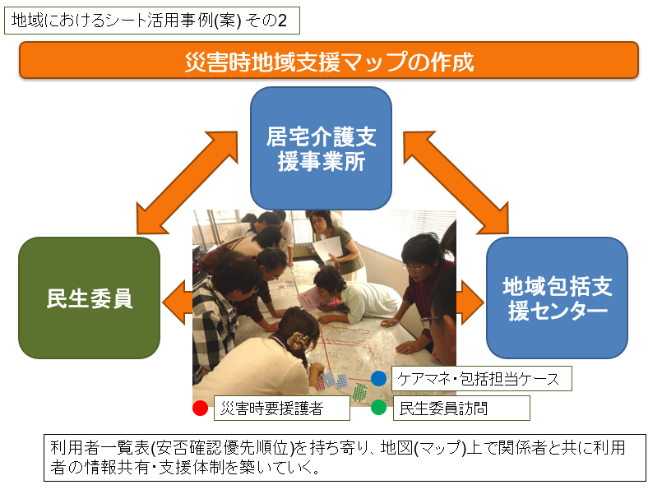

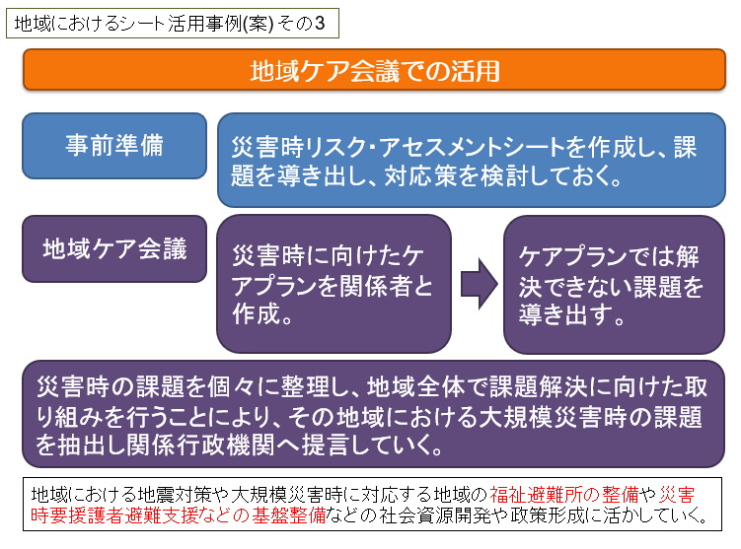

13 計画の別紙、チェックリストほか

・別紙１ 災害時リスク・アセスメントシート（課題・対応策整理票）
・別紙２ 〈ガイド付き〉災害時リスク・アセスメントシート（課題・対応策整理票）
・別紙３ 災害時利用者一覧表（安否確認優先順位）
・別紙４ 〈ガイド付き〉災害時利用者一覧表（安否確認優先順位）
・別紙５ 急変時及び災害時台帳
・別紙６ 安心カード
・別紙７ 非常用持ち出し品チェックリスト
・別紙8 作成例：介護花子氏
・参考資料1 日本介護支援専門員協会「災害初動期の状況報告シート」

※ その他、地域の防災情報(避難所一覧や救護所、避難経路、ハザードマップ等)の添付が必要

